Une recherche en mouvements

Mise en scène des gestes énonciatifs et de la corporalité dans les carnets de recherche en ligne

Note de l’auteure : Je tiens à remercier Marin Dacos et l’équipe d’OpenEdition pour leur disponibilité ainsi que pour l’accès fourni à certains documents, qui ont informé la rédaction de cet article.
À l’inverse de certaines représentations courantes associant environnement numérique et immobilisme du sujet assis derrière l’écran, le texte numérique mobilise en réalité sa corporalité, au premier chef par les opérations de manipulation qu’il suscite. Krajewski a montré comment les technologies numériques ont à la fois restreint la gamme des gestes sensori-moteurs, et ouvert la possibilité de son renouvellement (Krajewski 2011). Il signale tout d’abord que l’activité (qui appelle une séquence de gestes), comme mode d’expression corporel lié à des techniques et des outils, répond à des besoins d’ordre énergétiques, érotiques ou cognitifs. Or, le tournant industriel a rompu le lien entre geste et technique, la machine remplaçant le geste humain. Au plan cognitif, le traitement de l’information serait à présent pris en charge par la machine. L’éventail de gestes nécessaires pour répondre aux besoins dans ce domaine se limiterait désormais à pousser sur un bouton : « L’ordre technologique se développe essentiellement sur la réduction de l’ensemble des gestes répondant à la fibre cognitive, autour d’un unique schème : le “mouvement infime de l’index” » (Krajewski 2011, paragr. 49). Krajewski note enfin que la réduction de cette palette gestuelle pour les fonctions énergétiques et cognitives pourrait se voir à l’avenir compensée par une extension des gestes répondant à la fonction érotique, à travers des expérimentations esthétiques ou artistiques à même de rompre avec une réception passive de l’art pour y faire participer corporellement le spectateur.
Si l’on comprend bien Krajewski, la variété des gestes répondant à une motivation cognitive se verrait ainsi drastiquement réduite par le numérique. Mais Krajewski ne mentionne ici que des gestes sensori-moteurs ; il semble faire l’impasse sur les gestes intellectuels, les savoir-faire, dont dépend toute production de savoir (Jacob 2011). Or, les gestes intellectuels, et notamment ceux du chercheur en humanités, se trouvent modifiés par l’environnement numérique. D’abord, comme l’a bien montré Hayles (Hayles 2016), parce qu’il en élargit la gamme, autorisant – grâce aux gestes machiniques – une prise de distance accrue par rapport aux corpus d’étude, entraînant de nouveaux modes de mise en relation des données ; ce qui fait émerger des problématiques inédites. Mais aussi en ce que le recours à ces méthodes numériques contribue à modifier l’horizon de questionnement des humanités traditionnelles par une boucle de rétroaction récursive (Ibid. : 84) : les nouvelles problématiques soulevées par les méthodes computationnelles (calculs, bases de données, algorithmes) viennent alors nourrir les hypothèses d’un champ disciplinaire dans son ensemble, y compris là où ces méthodes ne sont pas utilisées.
À ceci s’ajoute que la communication numérique des savoirs, dans un contexte de science ouverte valorisant une plus grande médiatisation de la recherche (Commission Européenne 2016), permet la mise en scène du corps cherchant, ou du geste intellectuel en train de se faire – mis en discours, ou textualisé sous la forme de documents (audio)visuels ; voire sollicite activement une action du lecteur, établissant ainsi un processus de co-construction des savoirs (Kembellec et Broudoux 2017). Nous nous proposons ici d’amorcer une réflexion sur le devenir du geste énonciatif du chercheur (on entendra par-là, les gestes par lequel le chercheur contribue à l’énonciation d’un savoir). Cette réflexion sera menée à travers une étude de cas puisés sur la plateforme numérique Hypothèses, hébergeant des carnets de recherche en sciences humaines et sociales.

1. L’énonciation en contexte numérique
Depuis les années 1990, les recherches en sciences de l’information et de la communication (SIC) ont établi que le texte numérique engageait le corps du scripteur et du lecteur, en renforçant la dimension gestuelle des pratiques d’écriture et de lecture. Celle-ci dépasse dans l’environnement numérique la simple fonction d’inscription ou de consultation. L’écrit d’écran (Souchier 1996 ; Souchier et Jeanneret 1999) modifie en effet l’expérience sensible de la textualité et élargit la notion d’instance énonciative bien au-delà du seul locuteur principal.
Les recherches de Paveau, tirant notamment profit des acquis des SIC (Paveau 2012, 2016, 2017), insistent sur le fait que l’énonciation numérique est en réalité à la fois l’affaire du scripteur et du lecteur (d’où le concept d’écrilecture, qu’elle reprend d’après les travaux de Barbosa [Barbosa 1992]) et mobilise leur corporalité. En pôle production, le corps du scripteur participe de l’environnement matériel dans lequel sont produits les énoncés numériques. Outre les procédés d’écrilecture, l’extension de l’instance énonciative se joue au niveau des architextes informatisés (Jeanneret et Souchier 2005) que sont les CMS et les logiciels, qui commandent les formes du texte en amont de son écriture. En cela, d’autres énonciateurs que sont les informaticiens et les programmeurs entrent en ligne de compte ; toutefois ces architextes ne sont pas constitués ex nihilo mais entérinent des pratiques sociales de communication ainsi que des représentations préexistantes (Jeanneret 2014). Le discours se trouve aussi augmenté par d’autres énonciateurs, que ce soit par des annotations (commentaires, etc.) ou la possible délinéarisation permise par l’activation d’hyperliens ou de vidéos qui sollicitent d’autres discours. En pôle réception, la lecture à l’écran rend possible un nouveau type de rapport au texte, impliquant des manipulations concrètes, un engagement physique du lecteur qui peut alors consulter directement l’intertexte et reproduire le parcours intellectuel du scripteur. Les médias informatisés anticipent ces pratiques, parfois déjouées par les lecteurs (Saemmer 2015a, 2015b).

2. La communication scientifique sur blog
Les formes traditionnelles de la communication de la recherche que sont l’article et la monographie se transforment avec le numérique (Beaudry 2011), tandis que se développent des pratiques de communication en ligne comme le blogging scientifique qui, pour une part, reprend à son compte certaines marques d’oralité et la forme dialogale des séminaires et conférences académiques (voir p. ex. Dacos et Mounier 2010 ; Bukvova 2011 ; Blanchard 2017) – dans un contexte général où la science ouverte et le libre accès aux textes qui en découle sont de nature à nourrir ce que Guédon nomme la « grande conversation scientifique » (Guédon 2014). Dans ce domaine, il nous semble que l’on assiste à deux tendances consistant d’une part à naturaliser les médiations de la communication de la recherche et, d’autre part, à mettre en scène l’activité du chercheur qui déplie précisément les médiations à l’œuvre dans le processus d’élaboration des savoirs.
L’activité de blogging scientifique est parfois désignée sous le terme de communication scientifique directe (Beaudry 2010), soit comme une autopublication non soumise préalablement à la validation des pairs. Le qualificatif même de « directe » présente l’inconvénient d’invisibiliser les couches de médiations techniques et idéologiques qui caractérisent toute publication sur un média informatisé (Jeanneret 2014). D’un autre point de vue, et contrairement au fait que les dispositifs en humanités numériques apparaissent parfois comme des « boîtes noires » de la recherche (Blanchard et Sabuncu 2016), une plateforme comme Hypothèses (donc élaborée dans le sillage de la structuration de ce mouvement et de son implication dans la création d’infrastructures de la recherche [Dacos et Mounier 2014]) permet justement de donner à voir le geste d’élaboration du chercheur, dans un discours témoignant à intervalles réguliers d’une recherche en train de se faire, éventuellement co-construit par des éléments non langagiers, iconographiques ou audiovisuels (photographies d’annotations en marge d’un ouvrage, lignes de code présidant à la réalisation d’une cartographie, portraits, vidéos YouTube, etc.). Ainsi que le signalent Dacos et Mounier, le carnet de recherche en ligne est ainsi
le lieu d’une première expression de la pensée, cette pensée qui ne sort pas armée et casquée du cerveau du chercheur, mais cherche son chemin à travers les mots, les formulations et les articulations, et se nourrit des confrontations du chercheur avec lui-même, ainsi qu’avec un premier public initié. (Dacos et Mounier 2010).
En cela, le carnet de recherche en ligne est bien le site privilégié d’une mise en visibilité des gestes intellectuels et des gestes, sensori-moteurs ou machiniques, qui les accompagnent : en d’autres termes, selon la définition qu’en a donnée Dondero, d’une textualisation entendue comme « lieu de médiation entre texte et pratique », d’une stabilisation de gestes sur un support par un acte énonciatif (Dondero 2014, 12). Dondero invite par ailleurs à distinguer, d’une part, entre récits de pratiques et textualisations ; d’autre part, entre textualisations de la pratique et notations de la pratique. Elle signale ainsi que des textualisations telles que les vidéos ou les photographies ne constituent pas des notations, étant trop fidèles à la pratique, produites in vivo : « Ce faisant, elles ne peuvent pas répondre aux critères de la notation qui vise la visualisation "d’en haut" de la totalité des actions, dé-phénoménalisée, et qui permet de cartographier l’émergence de chaque geste, leurs durées, leurs croisements, leurs successions. » (Dondero 2014, 26). En ce sens, la notation ne relève pas d’un témoignage de la pratique mais d’une reconstruction ex-post de la pratique, permettant l’identification de modules d’actions.

3. Terrain
Je voudrais à présent, à partir d’une sélection d’exemples puisés sur la plateforme Hypothèses, proposer quelques pistes pour étudier la manière dont le carnet de recherche met en scène le geste de recherche ou le corps du chercheur. On s’intéressera également aux sollicitations de l’allocutaire à des fins de co-construction du savoir (par l’activation d’hyperliens renvoyant vers des sources, par la manipulation d’une cartographie interactive, etc.). L’approche exploratoire met ainsi en évidence trois modalités de cette mise en scène, susceptibles de se combiner : (i) la mise en scène du corps physique du chercheur ; (ii) la mise en scène d’un geste sensori-moteur ; (iii) la mise en scène d’un geste machinique.

3.1. La mise en scène du corps physique
Le substrat numérique permettant d’enrichir la plurisémioticité des textes, l’énonciation linguistique s’y trouve fréquemment co-construite par des éléments iconographiques ou visuels. Il devient alors possible d’inscrire le corps du chercheur dans la matérialité du carnet de recherche, de manière statique ou dynamique. L’illustration de bandeau du billet n° 4 consiste ainsi en un portrait dupliqué d’une chercheuse posant devant un papier peint fleuri. Chemisier, lunettes et rouge à lèvre créant un effet « rétro », elle affiche un panneau qui ré-énonce le titre de la rubrique rédactionnelle, « Ma thèse en faillite » (fig. 1). De manière similaire, c’est un collectif de recherche qui peut se trouver mis en scène, comme dans le billet n° 6 : l’image de bandeau montre une intervention en cours lors d’une journée d’études, le public écoutant et prenant des notes ; ce à quoi renvoie l’activité de recension du billet. C’est aussi le cas du le billet n° 9, où, au retour d’une mission de fouille archéologique, l’équipe présente les résultats obtenus, et se donne à voir par une illustration dans son activité, très physique, de sondage du sol (fig. 2). Ces deux derniers exemples doublent ici le récit des pratiques (menées des fouilles, interventions) par une textualisation témoignant de l’activité de recherche.
Fig. 1 : Extrait du billet n° 4. Capturé le 8 janvier 2018
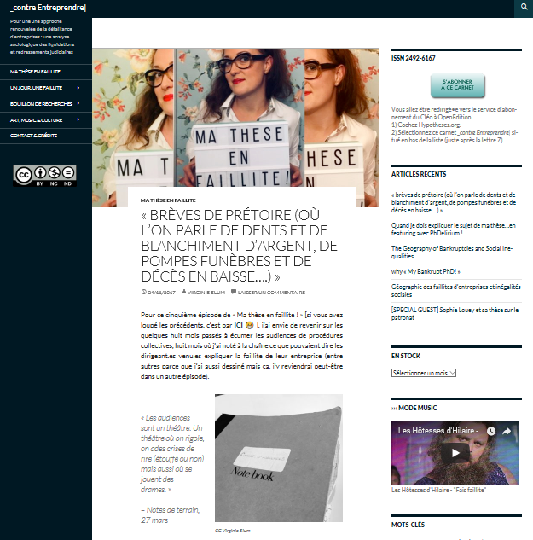
Fig. 2 : Extrait du billet n° 9. Capturé le 8 janvier 2018
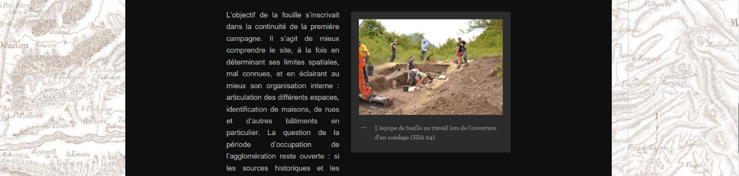
L’insertion de contenus audiovisuels ouvre une nouvelle dimension à cette mise en scène du corps : si le billet n° 5 met à disposition les captures audiovisuelles des différentes interventions filmées à l’occasion d’un cycle doctoral – soit, textualisant une pratique en montrant le chercheur dans l’exercice d’une tâche d’enseignement–, les billets n° 2 et 3 invitent à activer une vidéo dans laquelle le chercheur s’adresse pédagogiquement à un public extra-académique dans une activité de médiation de savoir. L’inscription au sein d’un lieu de recherche se fait ici à l’arrière-plan : dans le premier cas, l’intervenante prend la parole dans un couloir vitré à l’arrière duquel on distingue un bâtiment portant l’inscription « Bibliothèque centrale universitaire » ; dans le second, c’est devant les rayons d’une étagère remplie d’ouvrages savants (les Pléiades sont à cet égard bien visibles) que le chercheur dispense ses explications. Dans le cas de ces trois billets, le texte écrit acquiert un statut paratextuel, accompagnant la séquence audiovisuelle (titre des interventions pour le billet n° 5, courte introduction pour le billet n° 2, reprise de certains extraits et schémas pour le billet n° 3).
Ainsi qu’en témoignent ces quelques exemples, un des rôles de l’énonciation (audio-)visuelle est de donner à voir de manière concrète, physique, le corps du chercheur au travail, dans le quotidien de son activité de recherche ou de communication de la recherche. Si certains de ces matériaux correspondent à des prises « sur le vif » (billets n° 5, 6 et 9), d’autres (billets n° 2, 3 et 4) montrent en revanche une posture plus élaborée. Dans le domaine de la communication scientifique traditionnelle, liée à l’imprimé, (article, monographie, thèse, etc.), l’éthos du chercheur fiable se construit généralement par la désinscription de l’auteur : ainsi que le relève Amossy, « c’est donc le ton impersonnel et l’effacement énonciatif qui construisent une image fiable de l’homme de science ». Les carnets de recherche en ligne, qui autorisent une mise en évidence du geste de recherche dans son aspect sécant, illustrent de nouvelles modalités de construction de cet ethos qui laissent davantage de place à la figure du chercheur-locuteur. On assiste ainsi, dans les cas relevés, à la construction d’un ethos de scientifique qui n’est plus uniquement discursif, mais aussi co-construit par l’énonciation visuelle, donnant à voir la corporalité du chercheur. Loin de pratiquer la désinscription de l’auteur, le medium du carnet de recherche sert ici une mise en évidence de la source énonciative et de la scène d’énonciation (Maingueneau 2004) dans laquelle elle s’inscrit.

3.2. La mise en scène du geste sensori-moteur
Dans d’autres cas, ce n’est pas la matérialité du corps du chercheur qui est engagée dans les billets, mais celle du geste sensori-moteur à l’origine d’une technique intellectuelle qui préside à la production du savoir. La textualisation de la pratique donne alors à voir le résultat concret de l’application de cette technique.
Dans le billet n° 4, qui compile plusieurs anecdotes entendues par la chercheuse lors des audiences judiciaires auxquelles elle a assisté pour les besoins de sa thèse, on trouve l’illustration d’un carnet de notes étiqueté « Carnet d’audience » (fig. 1), ayant manifestement servi à recueillir les « brèves de prétoire » fournissant la matière du billet. Le billet n° 1 offre pour sa part la mise en perspective d’un discours de recension par les notes manuscrites prises, au crayon, dans l’ouvrage même (fig. 3). Il est évident, dans ce cas-ci, qu’il ne s’agit pas tant des notes prises par le chercheur pour rédiger son compte rendu (très critique) de l’ouvrage, que d’une mise en scène humoristique de cette technique intellectuelle qu’est l’annotation.
Fig. 3 : Extrait du billet n° 1. Capturé le 8 janvier 2018
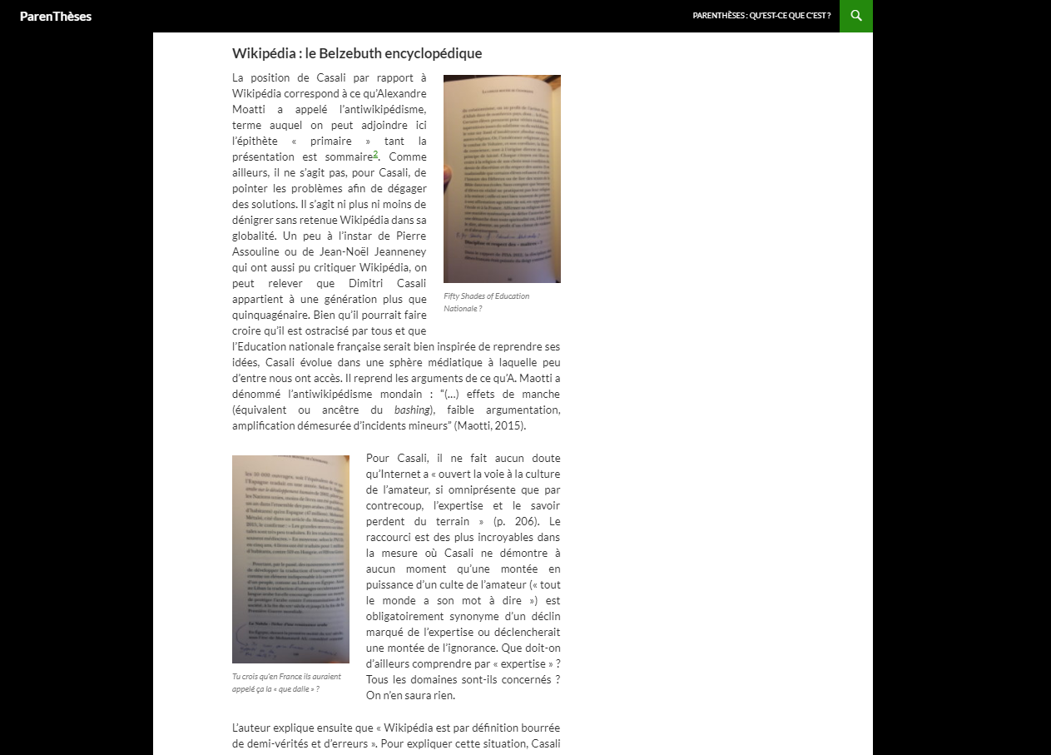
Dans les deux cas, l’énonciation visuelle co-construit l’énonciation discursive en dévoilant le substrat matériel de la démarche de recherche, le résultat d’un geste d’inscription (notes de recherche) qui se trouveront reformatées au sein du carnet de recherche numérique. Le carnet de recherche en ligne est ici présenté comme le lieu d’une deuxième formalisation de la pensée en train de s’élaborer, à des fins de médiatisation de la recherche ; soit un lieu de rédaction intermédiaire entre les notes de terrain (dont on montre ici, malgré les pratiques numériques des chercheurs-locuteurs, qu’elles sont toujours présentes au format papier) et le texte de communication scientifique plus abouti que seraient, dans ce cas, la thèse ou un article. La mise en scène du geste sensori-moteur, ou plutôt de son résultat concret, place dans ces deux cas la focale sur la progressivité de la démarche de recherche.
Outre le geste du chercheur, c’est le geste énonciatif physique, sensori-moteur, de l’usager (celui, précisément, d’activer un bouton) qui est sollicité par le recours aux technologies discursives (Paveau 2010), et en particulier les possibilités de délinéarisation du texte. Le lecteur est incité à accéder à des informations complémentaires en activant les hyperliens ou technomots : par exemple, le billet n° 4 pointe vers la page Facebook de la chercheuse ; le billet n° 6 propose un lien vers les diaporamas des conférences au format PDF tandis que les sources bibliographiques comportent des liens cliquables renvoyant vers des articles en ligne ; le billet n° 10 renvoie par le technomot « voir » aux sources citées. Dans les billets n° 1, 3, 4, 8, 9 et 10, des technomots créent des renvois internes vers des contenus précédemment publiés et incitent de ce fait l’allocutaire à circuler dans les articles du carnet (ce qu’ils peuvent également faire en cliquant sur les liens des menus). Enfin, on l’a signalé au point précédent, l’invitation à activer les contenus audio-visuels en cliquant sur le triangle « play » nécessite un geste d’écriture de la part du lecteur afin qu’advienne ce contenu dynamique dans le texte du billet. On remarquera que ces gestes sensori-moteurs que l’on sollicite chez le lecteur, réduit en effet au seul mouvement de l’index, sont solidaires de gestes intellectuels variés émanant du chercheur : consultation et référencement des sources, tenue d’un carnet suivant une ligne éditoriale cohérente ou stockage de documents. C’est donc, en quelque sorte, une textualisation de ces gestes intellectuels, que l’usager est invité à reproduire ; il est sollicité en cela par la saillance des éléments activables (technomots présentant les traits morphologiques du soulignement et/ou d’une couleur autre que celle du corps du texte ; capsules audiovisuelles délimitées par un cadre reconnaissable). Ces éléments accrochent ainsi le regard et incitent à une circulation visuelle sur la page, qui n’est plus uniquement linéaire. Jeanneret et Souchier définissaient les gestes d’activation des signes-passeurs comme des « actes d’interprétation » (Souchier et Jeanneret 1999, 100), et concevaient de la sorte la délinéarisation du texte vers un texte hyperlié :
Quant à l’hypertexte, contrairement à ce que l’on a coutume de lire, il n’explique pas, mais actualise ou au mieux "donne à voir" l’interprétation du texte. C’est-à-dire qu’il invite à reproduire les solutions aux problèmes d’herméneutique résolus par le concepteur. En d’autres termes, lorsqu’il "agit" la machine, le lecteur d’hypertexte ne fait que refaire - physiquement - les gestes du concepteur et ces gestes ne sont ni herméneutiques ni explicatifs, mais bien illustratifs et fonctionnels - ce qui ne veut du reste pas dire qu’ils soient dénués de sens. (Ibid., 106)
Rédigé à la fin des années 1990, le propos reste pertinent en ce qu’il pose une limite à la conception d’une interactivité tous azimuts du texte numérique ; en revanche, il ne rend sans doute pas compte des possibilités d’intervention créative du lecteur telle qu’elle se présente par exemple dans le cas d’une cartographie dynamique, ainsi que nous le verrons plus loin.

3.3. La mise en scène du geste machinique
Le geste intellectuel s’accompagne le cas échéant non d’un geste sensori-moteur, mais d’un geste machinique, déléguant à la machine le soin de réaliser la mise en relation des données collectées en vue de la publication d’un résultat. Les billets n° 8 et 10, issus d’un même carnet, montrent ainsi le chercheur récoltant ses données (que le lecteur est incité à consulter par l’activation des technomots) pour les injecter ensuite dans un logiciel de cartographie. Les opérations de paramétrage sont minutieusement décrites et complétées d’une reproduction des consoles affichant les lignes de code (fig. 4), menant à des cartographies intermédiaires qui aboutissent au résultat final. Ainsi présentées, les actions consignées forment une notation de la pratique, décomposant les gestes en séquences éventuellement reproductibles :
Fig. 4 : Extrait du billet n° 8. Capturé le 9 janvier 2018
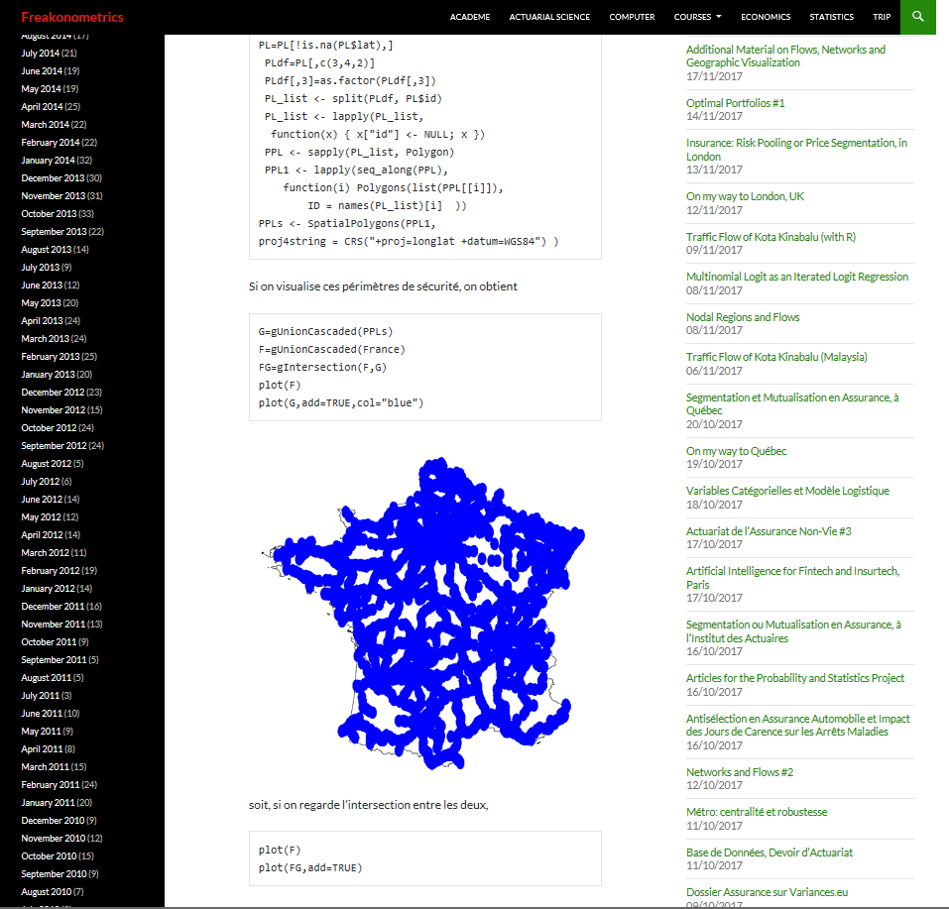
La mise en scène du geste machinique peut se présenter sous une forme plus immédiate, ainsi qu’en témoigne la cartographie dynamique du billet n° 7 :
Fig. 5 : Extrait du billet n° 10. Capturé le 9 janvier 2018
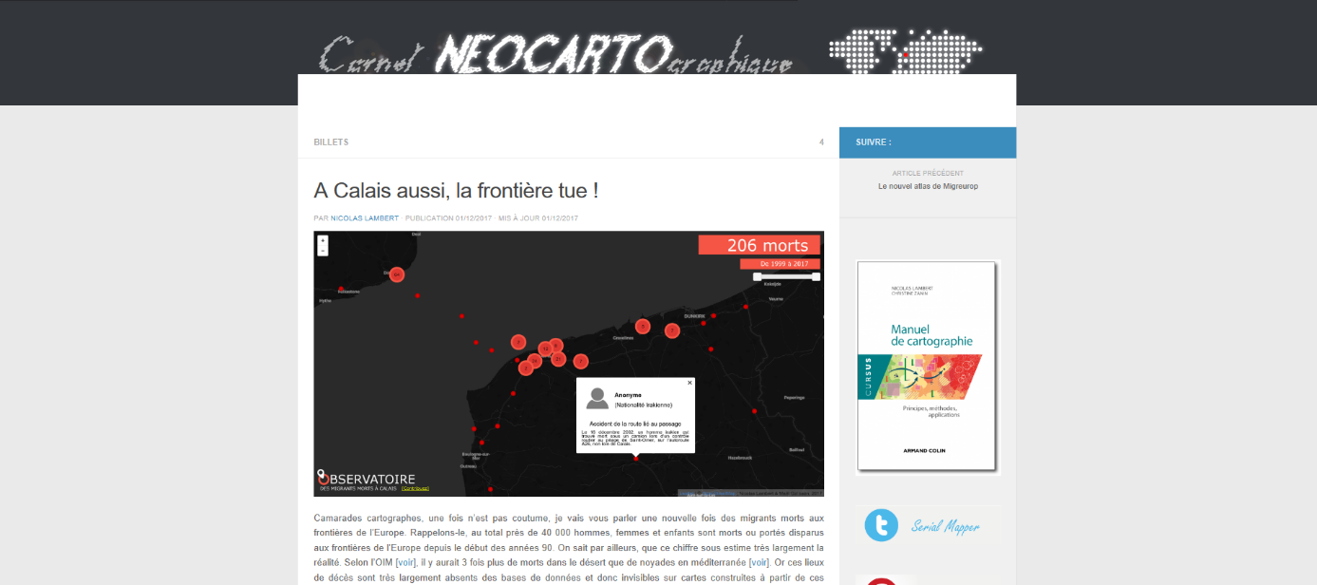
Si le texte (linguistique) du billet référence les sources utilisées et décrit la méthode de réalisation de la carte, le premier « texte » donné à lire est précisément le résultat machinique du traitement des données – soit une textualisation de la pratique, sous forme de capture cliquable. L’activation du pointeur ouvre la carte dynamique dans un nouvel onglet. C’est dans cette configuration plein écran que les points rouges deviennent actifs : leur sélection entraîne un zoom sur la zone géographique concernée, où le passage du curseur commande l’affichage d’une fenêtre modale détaillant les histoires singulières qui leur sont liées. C’est ainsi le geste sensori-moteur de l’usager qui commande la réalisation du geste machinique de réorganisation des matériaux par l’outil de visualisation.
Ces deux exemples témoignent d’une mise en scène différenciée du geste machinique : dans le premier cas, la « boite noire » de l’outil de visualisation est montrée de l’intérieur, dans la matérialité du code informatique communiquant les instructions à la machine ; dans le second, la cartographie est en attente d’un geste sensori-moteur de l’usager pour acquérir sa signification. La sollicitation d’un geste chez l’allocutaire se traduit différemment : les billets n° 8 et 10 fournissent les clés de reproduction du geste machinique, tandis que le billet n° 7 invite directement le lecteur à co-construire le savoir, par une manipulation active de la cartographie d’une part, et par l’injonction à alimenter le dispositif présente dans le coin inférieur gauche (« Contribuez ! »).

4. Conclusion
Ces quelques exemples glanés sur Hypothèses n’ont qu’une valeur exploratoire, et n’épuisent pas la gamme des modalités de mise en scène du geste ou de la corporalité du chercheur : ils rendent compte au demeurant de la pluralité des instances énonciatives engagées dans le texte numérique et de la diversité des gestes par lesquels on énonce les pratiques de savoir.
Je voudrais pour terminer proposer une lecture de cette mise en scène du geste comme participant de la construction d’une actualité de la recherche, elle-même liée à la possibilité de son actualisation. Les deux termes ne sont pas synonymes. Dans l’acception courante, une actualité désigne à la fois un événement présent, et jugé digne d’intérêt par le locuteur ; tandis que l’actualisation (en linguistique) procède d’un passage de la langue au discours, ancrant une forme virtuelle dans un contexte d’énonciation déterminé par un je-ici-maintenant. Au sein des billets étudiés, le geste et le corps du chercheur sont saisis dans l’actualité d’une démarche de recherche, qui entre parfois elle-même en résonnance avec une actualité sociale, extra-scientifique (ainsi qu’en témoignent les billets n° 7 et 8). Par ailleurs, le texte ainsi produit est destiné à se voir remobilisé, actualisé, ré-énoncé en pôle réception par les manipulations du lecteur. La dimension dialogique de l’écriture scientifique sur blog, qui renouerait selon certains avec une forme d’oralité proche de celle du séminaire de recherche (voir par exemple Gregg 2006), n’est peut-être pas uniquement celle que l’on croit, à savoir un échange discursif du chercheur et de son public autorisé par le commentaire des billets. Elle pourrait aussi résider en la démarche active d’appropriation du savoir réalisée par l’allocutaire, qui effectue un parcours personnalisé au sein des discours scientifiques, l’amenant à reproduire l’acte interprétatif du chercheur-locuteur et sans doute intégrer, de ce fait, des techniques d’interprétation.

Bibliographie
Tous les liens ont été vérifiés le 9 janvier 2018.

Sources primaires (par ordre chronologique de publication des billets)
Simon, Nicolas. 2017. « Un livre dangereux : Dimitri Casali, « La longue montée de l’ignorance » ». ParenThèses (blog). 2 mai 2017. https://parenthese.hypotheses.org/1728. Billet n° 1.
Bril, Manon. 2017. « L’Antiquité est-elle de droite ? » Billet. Mondes Sociaux (blog). 13 novembre 2017. https://sms.hypotheses.org/10505. Billet n° 2.
Houlou-Garcia, Antoine. 2017. « Archimède – La mesure du cercle ». Billet. Mathématiques et Antiquité (blog). 23 novembre 2017. https://mathantique.hypotheses.org/207. Billet n° 3.
Blum, Virginie. 2017. « » brèves de prétoire (où l’on parle de dents et de blanchiment d’argent, de pompes funèbres et de décès en baisse….) » ». _contre Entreprendre| (blog). 24 novembre 2017. https://centreprendre.hypotheses.org/2815. Billet n° 4.
Leung, Alexandre. 2017. « Vidéos du cycle « Analyse des réseaux et applications : approche interdisciplinaire » ». Cahiers des Fellows de l’IMéRA (blog). 27 novembre 2017. https://imera.hypotheses.org/985. Billet n° 5.
Mercklé, Pierre, et Marianne Humblet. 2017. « Trajectoires et dynamiques des réseaux : approches quantitatives ». GDR Analyse de réseaux en sciences humaines et sociales (blog). 28 novembre 2017. https://arshs.hypotheses.org/529. Billet n° 6.
Lambert, Nicolas. 2017. « A Calais aussi, la frontière tue ! ». Carnet (neo)cartographique (blog). 1 décembre 2017. https://neocarto.hypotheses.org/3358. Billet n° 7.
Charpentier, Arthur. 2017a. « Tous des (potentiels) terroristes ? ». Freakonometrics (blog). 3 décembre 2017. https://freakonometrics.hypotheses.org/51691. Billet n° 8.
Buccio, Vincent. 2017. « Castellane : campagne de fouille 2017 à Petra Castellana ». Archéologies en Haute-Provence (blog). 4 décembre 2017. https://sda04.hypotheses.org/670. Billet n° 9.
Charpentier, Arthur. 2017b. « Faire (rapidement) un zonier ». Freakonometrics (blog). 5 décembre 2017. https://freakonometrics.hypotheses.org/51727. Billet n° 10.

Sources secondaires
Barbosa, Pedro. 1992. Metamorfoses do real. Criaçâo literaria e computador. Lisbonne : Universidade nova de Lisboa.
Beaudry, Guylaine. 2010. « La communication scientifique directe : un nouveau champ éditorial ». Hermès, La Revue 2010/2 (57) : 51‑57.
———. 2011. La communication scientifique et le numérique. Paris : Lavoisier.
Blanchard, Antoine. 2017. « Les blogs de science dans la recherche et la médiation scientifique : pourquoi, comment et pour qui ? » In Les sciences en bibliothèque, édité par Michel Netzer, 265. Collection Bibliothèques. Éditions du cercle de la librairie. https://hal.archives-ouvertes.fr/hal-01527122.
Blanchard, Antoine, et Elifsu Sabuncu. 2016. « Les humanités numériques, une science “plug and play” ? » In Le tournant numérique des sciences humaines et sociales, par Valérie Carayol, Franc Morandi, et al., 43‑54. Pessac : Presses de la Maison des Sciences de l’Homme d’Aquitaine.
Boch, Françoise, et Fanny Rinck. 2010. « Pour une approche énonciative de l’écrit scientifique », nº 41 (mai). http://lidil.revues.org/3004.
Bukvova, Helena. 2011. « Taking new routes: Blogs, Web sites, and Scientific Publishing ». ScieCom info 7 (2). http://www.sciecom.org/ojs/index.php/sciecominfo/article/view/5148.
Commission Européenne, éd. 2016. Open Innovation, Open Science, Open to the World: A Vision for Europe. Luxembourg : Publications Office of the European Union.
Dacos, Marin, et Pierre Mounier. 2010. « Les carnets de recherche en ligne, espace d’une conversation scientifique décentrée ». In Lieux de savoir. 2. Gestes et supports du travail savant, édité par Christian Jacob, 2 :N/A. Paris : Albin Michel. http://archivesic.ccsd.cnrs.fr/sic_00439849/document.
———. 2014. Humanités numériques : État des lieux et positionnement de la recherche française dans le contexte international. Institut Français. http://issuu.com/institut_francais/docs/if_humanites-numeriques.
Dondero, Maria Giulia. 2014. « » Sémiotique de l’action : textualisation et notation » ». CASA - Cadernos de Semiótica Aplicada 12 (1). http://orbi.ulg.ac.be/handle/2268/169929.
Gregg, Melissa. 2006. « Feeling Ordinary: Blogging as Conversational Scholarship ». Continuum 20 (2) : 147‑60. https://doi.org/10.1080/10304310600641604.
Grossmann, Francis. 2010. « L’Auteur scientifique. Des rhétoriques aux épistémologies ». Revue d’anthropologie des connaissances 4, n° 3 (3) : 410‑26. https://doi.org/10.3917/rac.011.0410.
Guédon, Jean-Claude. 2014. « Chapitre 7. Le libre accès et la « Grande Conversation » scientifique ». In Pratiques de l’édition numérique, édité par Marcello Vitali-Rosati et Michael E. Sinatra, 111‑26. Parcours numérique. Montréal : Presses de l’Université de Montréal. http://books.openedition.org/pum/324.
Hayles, N. Katherine. 2016. Lire et penser en milieux numériques : Attention, récits, technogenèse. Traduit par Christophe Degoutin. Grenoble : ELLUG.
Jacob, Christian. 2011. Lieux de savoir : Les mains de l’intellect. Paris : Albin Michel.
Jeanneret, Yves. 2014. Critique de la trivialité : Les médiations de la communication, enjeu de pouvoir. Paris : Editions Non Standard.
Jeanneret, Yves, et Emmanuël Souchier. 2005. « L’énonciation éditoriale dans les écrits d’écran ». Communication et langages 145 (1) : 3‑15. https://doi.org/10.3406/colan.2005.3351.
Kembellec, Gérald, et Evelyne Broudoux, éd. 2017. Écrilecture augmentée dans les communautés scientifiques : Humanités numériques et construction des savoirs. Paris : ISTE Éditions.
Krajewski, Pascal. 2011. « La geste des gestes (extrait). Chapitre 8 : où l’on découvre la nature des gestes, et comment ils ont eu à affronter les moments techniques et technologiques de l’histoire du progrès humain. » Appareil, nº 8 (avril). https://doi.org/10.4000/appareil.1298.
Lttr13. 2016. « Figures de l’énonciation : les gestes discursifs du savoir ». In Figures en discours, édité par Amir Biglari et Geneviève Salvan, 93‑116. Au cœur des textes 31. Louvain-la-Neuve : Academia - L’Harmattan. https://orbi.uliege.be/handle/2268/194724.
Maingueneau, Dominique. 2004. Le discours littéraire : Paratopie et scène d’énonciation. Armand Colin.
McKenzie, Donald Francis. 1991. La bibliographie et la sociologie des textes. Édité et traduit par Roger Chartier. Paris : Cercle de la Librairie.
Paveau, Marie-Anne. 2009. « Mais où est donc le sens ? Pour une linguistique symétrique ». In Res per nomen 2. Actes pré-publiés, 21–31. Reims. https://hal-univ-paris13.archives-ouvertes.fr/hal-00477257/document.
———. 2010. « Une linguistique symétrique pour penser le discours ». Billet. La pensée du discours (blog). 23 avril 2010. https://penseedudiscours.hypotheses.org/95.
———. 2012. « Ce que disent les objets. Sens, affordance, cognition ». Synergies, nº 9 : 53‑65.
———. 2016. « Des discours et des liens. Hypertextualité, technodiscursivité, écrilecture ». Semen - Revue de sémio-linguistique des textes et discours, nº 42 : 23‑48.
———. 2017. L’analyse du discours numérique : Dictionnaire des formes et des pratiques. Paris : Hermann.
Saemmer, Alexandra. 2015a. Rhétorique du texte numérique : figures de la lecture, anticipations de pratiques. Lyon : Presses de l’Enssib.
———. 2015b. « Hypertexte et narrativité ». Critique n° 819-820 (8) : 637‑52.
Sennet, Richard. 2010. Ce que sait la main : la culture de l’artisanat. Paris : Albin Michel.
Souchier, Emmanuël. 1996. « L’écrit d’écran, pratiques d’écriture & informatique ». Communication et langages 107 (1) : 105‑19. https://doi.org/10.3406/colan.1996.2662.
Souchier, Emmanuël, et Yves Jeanneret. 1999. « Pour une poétique de « l’écrit d’écran » ». Xoana, nº 6/7 : 97‑107.
Tutin, Agnès, et Francis Grossmann, éd. 2013. L’écrit scientifique : du lexique au discours. Rennes : Presses universitaires de Rennes.

Je remercie Maria Giulia Dondero de m’avoir communiqué cette référence.
On se souviendra de l’hypothèse émise par le sociologue Sennet, qui voudrait que « les compétences abstraites s[oie]nt au départ des pratiques physiques (savoir de la main) » (Sennet 2010, 21). Par exemple, une attitude psychologique comme le « lâcher prise » ne serait possible que par l’existence d’un geste sensori-moteur correspondant (le fait de pouvoir saisir et lâcher quelque chose). Si l’on s’accorde à suivre Sennet, gestes sensori-moteurs et intellectuels seraient étroitement liés.
Nous profitions ici des réflexions du collectif Lttr13 sur les gestes discursifs du savoir, sans pour autant nous inscrire dans une investigation théorique aussi poussée que celle menée dans leur article, ni endosser tout à fait non plus, de ce fait, leurs propositions. Lttr13 définit les gestes discursifs comme suit : « À l’instar de la figure, que l’on peut définir comme une saillance de l’énoncé, le geste discursif sera ainsi défini comme une saillance de l’énonciation. En un mot-valise graphique, on pourrait dire qu’il manifeste un dess(e)in du discours : ou comment une amorce de sens, en production comme en interprétation, s’élabore en discours. » (Lttr13 2016, 97). On retiendra pour notre part cette capacité de figuration du geste, donnant à voir concrètement le processus d’élaboration des savoirs.
Paveau s’appuie sur des recherches menées dans le champ de la cognition sociale, situant l’exercice de l’activité cognitive certes dans l’environnement symbolique (culture, structures sociales) mais également matériel (artefacts, objets naturels). Le système cognitif intègrerait donc des agents aussi bien humains que non humains, et le contrôle des activités cognitives se distribuerait entre ces différents agents (cf. Paveau 2009, 2010).
Pour davantage d’information sur ce sujet, on consultera utilement la bibliographie d’Enro (pseud. d’Antoine Blanchard), mise à disposition sur CiteULike : http://www.citeulike.org/user/Enro/tag/science-blog.
Les billets seront ici désignés par le numéro qui leur a été attribué par ordre chronologique de publication ; le détail des références figure dans la section « sources primaires » de la bibliographie.
L’effacement énonciatif n’est pas pour autant synonyme d’objectivité : voir aussi, à ce sujet, (Boch et Rinck 2010; Grossmann 2010; Tutin et Grossmann 2013).
Il est possible, dans le carnet, d’agrandir les imagettes de manière à lire les sous-titres et les annotations qui les accompagnent (retranscrites sous l’illustration). Par commodité de lecture, je retranscris ici moi-même les sous-titres et les annotations liées. Première imagette : sous-titre « Discipline et respect des maîtres ? » ; annotation « Fifty Shades of Education Nationale ? » ; deuxième imagette : sous-titre « La Nahda : l’échec d’une reconnaissance arabe » ; annotation « Tu crois qu’en France ils auraient appelé ça la « que dalle » ? ».
Sur le rôle des hyperliens comme figures de la lecture et anticipation des pratiques : voir (Saemmer 2015a).
Qui ne repose pas stricto sensu sur l’activation d’hyperliens, mais convoque bien un texte autre par une action de cliquage et permet ainsi la délinéarisation.
Entendu ici au sens large de McKenzie, qui l’étend aux productions sémiotiques non verbales (McKenzie 1991).

